漕桥小学 “大家访”活动记录表
学校：武进区漕桥小学
教师姓名 | 吕洁 | 班级 |  | 六2
家长姓名 | 钟丹丹 |  | 学生姓名 | 李正阳
家访时间 | 2021年4月 |  | 家访形式 | 上门家访
家庭详细住址 | 雪堰镇漕桥安和巷100号 |  | 联系电话 | 15165889752
家庭情况 | 孩子父亲不和孩子们住一起，母亲一人带两个孩子，住在及其简陋的出租屋里，两个孩子都在上小学，孩子的自觉性很差，经常偷懒不完成作业，学习成绩不理想。
家访过程 | 了解孩子在家的学习情况，希望家长能多关心孩子的学习，周末能督促孩子在家看书学习，不要到街上游荡。平时能多注意孩子的卫生习惯。  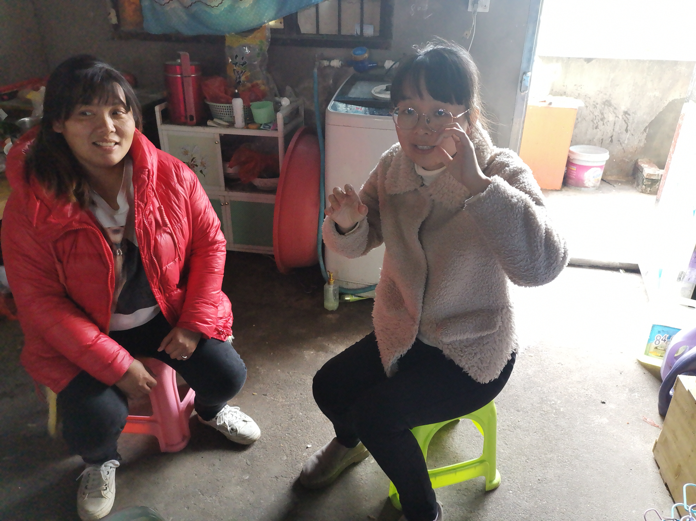
家长诉求 | 无
家长签名：钟丹丹

